EXMO. SR. PRESIDENTE DA CÂMARA MUNICIPAL DE SUMARÉ

Indico ao Exmo. Senhor Prefeito Municipal, junto ao departamento competente, no sentido de realizar serviços de reparo/manutenção na iluminação da Praça Getúlio Vargas, localizada nas congruências das Ruas Santos Dumont, João Jacobe Rohweder e Papa Leão XIII, no Centro (especificamente entre o Centro Comunitário Nossa Senhora Aparecida e o Fórum de Justiça de Sumaré).

**Justificativa:** Tal indicação se justifica tendo em vista que referida praça está com problemas na iluminação, tornando-se local de consumo de drogas e deixando os moradores das redondezas e transeuntes vulneráveis no período da noite.

Sala de Sessões, 16 de agosto de 2021.

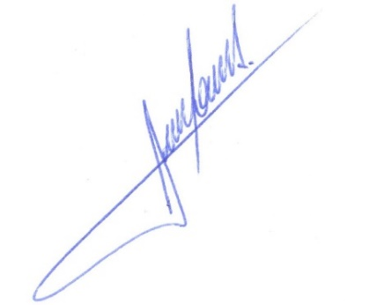

**RODRIGO DORIVAL GOMES**

Vereador

Cidadania